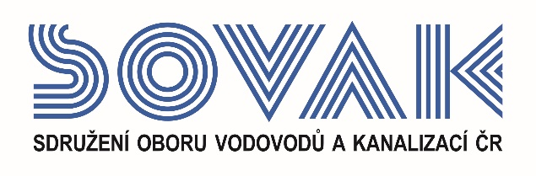

Vás zve na seminář:
Komunikace obsahově komplikovaných a
krizových témat v mediích a na sociálních sítích,

který se uskuteční
dne 21. 4. 2022 od 10:00 hod.
v zasedací místnosti č. 319, Novotného lávka 200/5, Praha 1

Kdo bude přednášet?
Blok č. 1 – Pavel Hájek, poradce v oblasti komunikace a vydavatel portálu iVodarenstvi.cz
Blok č. 2 – Marek Síbrt, manažer vnějších vztahů Severomoravských vodovodů a kanalizací Ostrava a.s.
Blok č. 3 – Petr Havel, analytik, vydavatel portálu Naše-voda.cz

A o čem se bude mluvit?

Program:
9:30 Registrace
10:00 Zahájení semináře a úvodní slovo SOVAK ČR
– Ing. Vilém Žák, ředitel a člen představenstva SOVAK ČR
10:10 Blok č. 1 – Pavel Hájek
Jak připravit strukturu komunikace témat s odbornou problematikou pro laické čtenáře.
Základní pravidla komunikace krizových témat v médiích a na sociálních sítích.
Story telling – vyprávění vodárenských příběhů jako nástroj komunikace.
Dotazy + diskuse
11:10 Blok č. 2 – Marek Síbrt
Zkušenosti z praxe vodárenské společnosti – komunikace krizových témat.
Modelové situace a příklady z mediální praxe SmVaK Ostrava a.s.
Sociální sítě jako nástroj komunikace vodárenské společnosti.
Dotazy + diskuse

12:00 Přestávka

12:20 Blok č. 3 – Petr Havel
Obsahová zajímavost témat z pohledu vydavatele odborného média.
Redakční postupy při zpracování obsahově komplikovaných témat – jaké poskytovat podklady médiím.
Dotazy + diskuse

13:30 Závěr semináře

V případě zájmu o účast vyplňte, prosím, následující přihlášku a zašlete ji nejpozději do 19. 4. 2022
na některý z níže uvedených kontaktů:
- e-mail: doudova@sovak.cz
- adresa: SOVAK ČR, Novotného lávka 200/5, 110 00 Praha 1

Poplatek za účast na semináři je pro řádné členy SOVAK ČR 605,- Kč (včetně 21% DPH), pro přidružené členy a ostatní účastníky 847,- Kč (včetně 21% DPH). V ceně vložného je elektronický sborník a drobné občerstvení.
Storno účasti je možné provést nejpozději 5 kalendářních dnů před konáním akce, v případě neúčasti se vložné nevrací.

Závazná přihláška
na seminář
Komunikace obsahově komplikovaných a
krizových témat v mediích a na sociálních sítích,
dne 21. 4. 2022

Jméno (a): ………………………………………………………………………………………………………….
……….……………………………………………………………………………………………………………..
Společnost: ………………………………………………………………………………………………………...
Kontakty (adresa, telefon, e-mail):
……………………………………………………………………………………………………………………...
……………………………………………………………………………………………………………………...

Společnost JE / NENÍ řádným členem SOVAK ČR (nehodící se škrtněte)

Datum: Razítko a podpis:

---------------------------------------------------------------------------------------------------------------------------------------------------

Potvrzení o platbě

Potvrzujeme, že dne …………………………………

bylo uhrazeno celkem………………………………..Kč (včetně 21% DPH)

za společnost…………………………………………………………………………………………………….....

IČ:…………………DIČ:…………………z účtu č.………………………………………………………………

za účastníka (y): .………………………………………………………………………………………………….

……………………………………………………………………………………………………………..............

ve prospěch účtu SOVAK ČR, Novotného lávka 200/5, 110 00 Praha 1, IČ: 60456116, DIČ: CZ60456116, vedeného u MONETA Money Bank a.s. č.: 2127002504/0600, variabilní symbol 103

Datum: Razítko a podpis:

